
МИНОБРНАУКИ РОССИИ
федеральное государственное бюджетное образовательное учреждение
высшего образования
«САНКТ-ПЕТЕРБУРГСКИЙ ГОСУДАРСТВЕННЫЙ ЭКОНОМИЧЕСКИЙ
УНИВЕРСИТЕТ»
(СПбГЭУ)

Факультет экономики, финансов и информационных технологий
Кафедра безопасности информационных технологий и компьютерных систем

ПРАКТИЧЕСКАЯ РАБОТА № 4
по дисциплине:
«Расследование инцидентов информационной безопасности»

Направление 10.03.01 Информационная безопасность

Направленность Безопасность компьютерных систем (в экономике и управлении)

Обучающийся Силин Егор Игоревич

Группа ИБ-2201 Подпись________________

Проверил _____Васильева И.Н. _________________________________

Должность_____к.э.н., доцент____________________________________

Оценка _______________________

Подпись: _______________

Санкт-Петербург
2025

1. Изучение принципов организации индексных узлов в файловой системе ext4.
Создание файла file1.txt.
Запись произвольного текста.
Создание файла file2.txt.
Просмотр номеров индексных узлов созданных файлов.
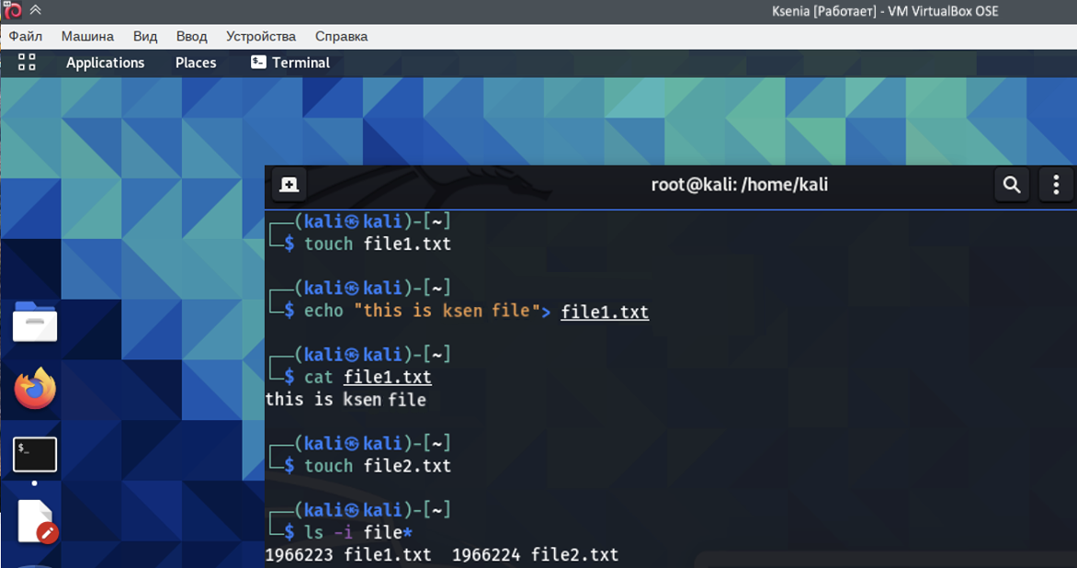
Просмотр информации, содержащейся в индексных узлах файлов.
Создание жесткой ссылки на первый файл.
Просмотр информации о номерах индексных дескрипторов, file1.txt и file3.txt имеют один номер.
Просмотр доступных блочных устройств и разделов.
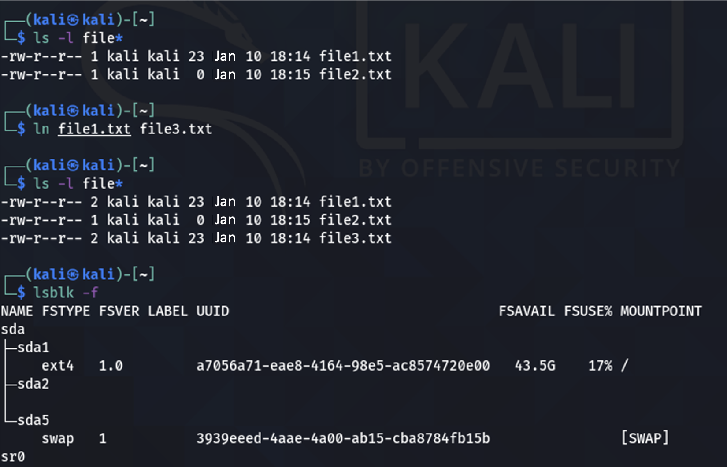
Просмотр всех имен файлов, использующих индексные узла с номерами 1966223 и 1966224.
Удаление файла file1.txt.
Просмотр содержимого третьего файла.
Вывод информации о номерах индексных дескрипторов файлов.
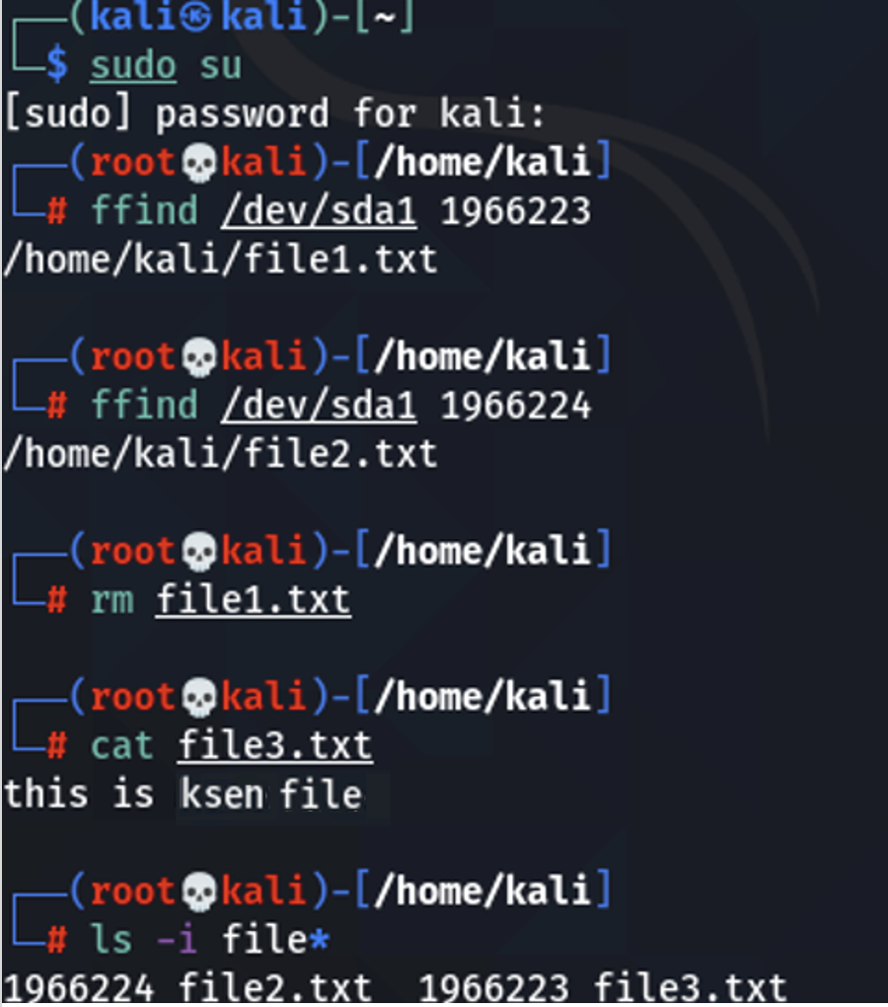

2. Изучение структуры индексного узла в файловой системе ext4.
Просмотр информации о файле и его фактическом местоположении на диске с помощью утилиты istat.
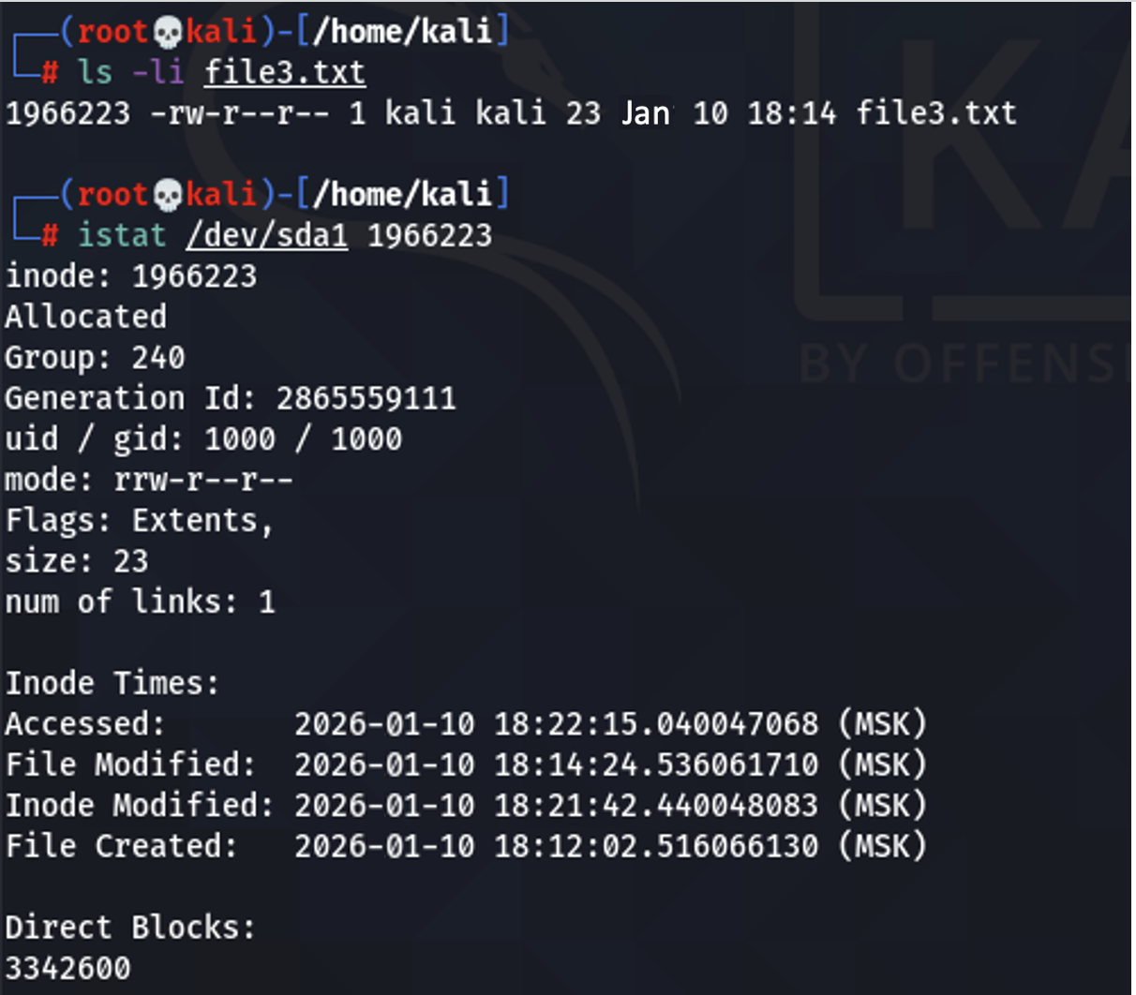
Определение местоположения файла на диске индексного узла.
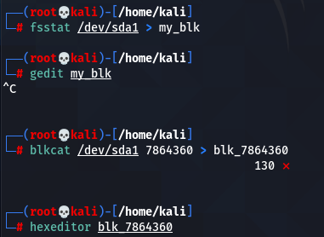
Просмотр записи индексного узла файловой системы ext4.
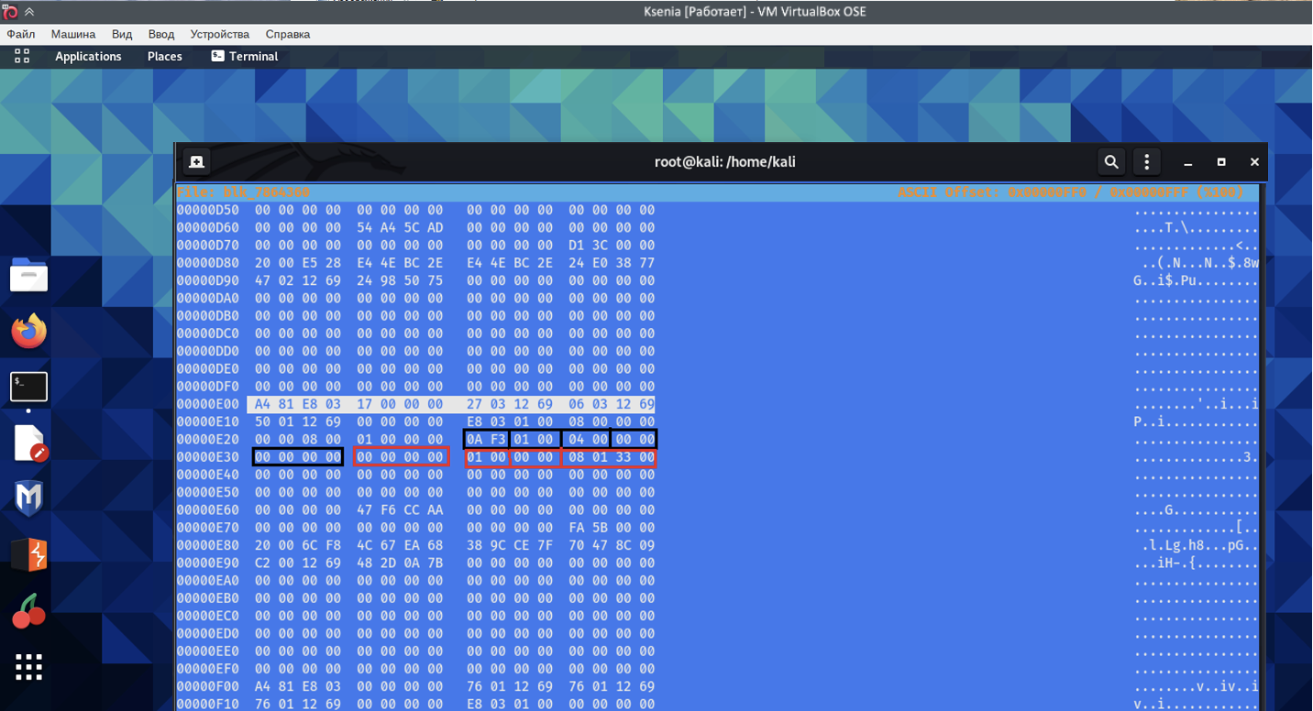
0x00000017 = 23, что совпадает с размером файла.
Количество экстентов – 1.
Файл содержит один блок и имеет номер - 0x330108= 3342600 номер совпал со значением Direct Blocks.
Вывод содержимого исследуемого файла.
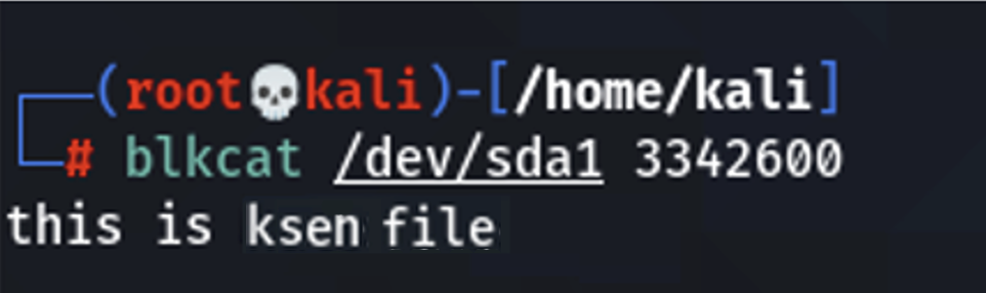
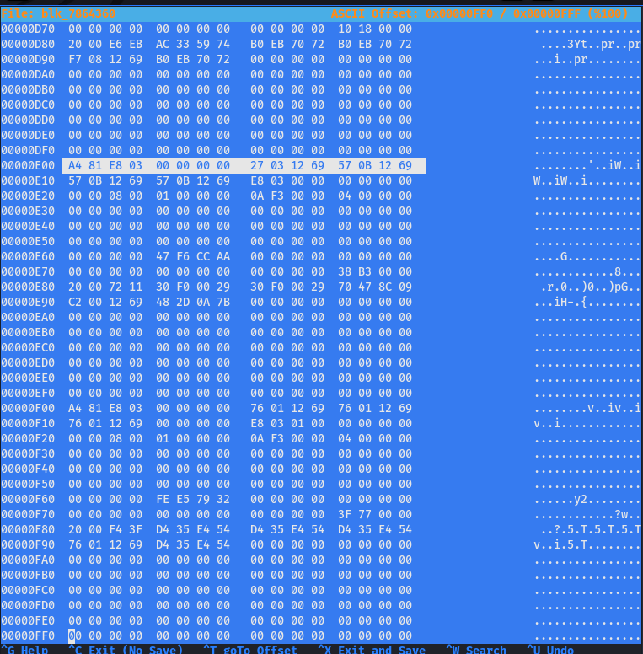

Информации о местоположении файла нет.
Содержимое файла.


Восстановление удаленного файла.
